Kiel: Investmenttransaktion Gewerbe
Räumlichkeiten der Muthesius Kunsthochschule in Kiel veräußert
Kiel, 15. Februar 2023 – Grossmann & Berger, Mitglied von German Property Partners (GPP), begleitete kürzlich die Investmenttransaktion der Liegenschaft Gartenstraße 9 in Kiel. Eine Hamburger Familienstiftung erwarb das Bürogebäude von dem Hamburger Projektentwickler Upestate. Über den Kaufpreis vereinbarten beide Parteien Stillschweigen.

Vermietet an die Muthesius Kunsthochschule
Der Stahlbeton-Skelettbau aus dem Jahr 1966 verfügt über fünf Etagen und ist langfristig an die Muthesius Kunsthochschule vermietet. Die vermietbare Bürofläche beläuft sich auf insgesamt rund 2.000 m². Die Muthesius Kunsthochschule ist die einzige Kunsthochschule in Schleswig-Holstein. Ihr Hauptgebäude liegt in unmittelbarer Nähe. Rund 600 Studierende belegen an der Hochschule Studiengänge aus den Bereichen Kunst, Raumkonzeption und Design. Namensgeber der Hochschule ist der Architekt Hermann Muthesius.

Zentrale Lage mit Busanbindung
Das Bürogebäude befindet sich zwischen Schrevenpark und Kleiner Kiel unweit vom Kieler Rathaus. Das Grundstück umfasst etwa 1.408 m². Die Bushaltestelle „Kiel Kunsthochschule“ ist fußläufig gelegen. Eine Pkw-Garage mit 20 Stellplätzen ist über eine ebenerdige Zufahrt erreichbar.

Nutzungsart | Büro
Stadt, Stadtteil | Kiel, Damperhof
Straße | Gartenstraße 9
Verkäufer | Upestate
Vermittler | Grossmann & Berger GmbH
Gesamtmietfläche | ca. 1.998 m²
Grundstück | ca. 1.408 m²

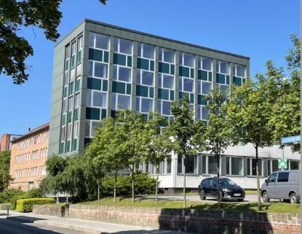
Bildunterschrift:
Eine Hamburger Familienstiftung erwarb das Bürogebäude in der Gartenstraße 9 in Kiel von Upestate.
Quelle: Axel Steinbrinker / Grossmann & Berger GmbH

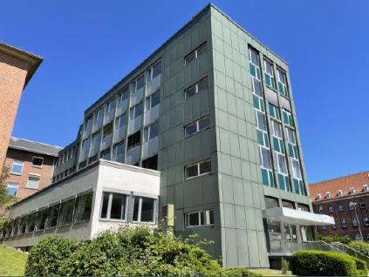
Bildunterschrift:
Der Stahlbeton-Skelettbau aus dem Jahr 1966 verfügt über fünf Etagen.

Quelle: Axel Steinbrinker / Grossmann & Berger GmbH

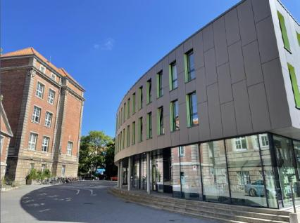
Bildunterschrift:
Die Fläche ist langfristig an die Muthesius Kunsthochschule vermietet.
Quelle: Axel Steinbrinker / Grossmann & Berger GmbH

Die Datenschutzrichtlinie von Grossmann & Berger finden Sie auf unserer Website. Hier finden Sie auch unsere Pressemappe sowie die dazugehörigen Nutzungsbedingungen. Wenn Sie zukünftig keine Informationen unserer Pressestelle mehr erhalten möchten, senden Sie bitte eine E-Mail an presse@grossmann-berger.de mit dem Betreff "Abmeldung aus Presseverteiler".

